

R1333 - Relatório por Tipo de Serviço
O objetivo desta funcionalidade é gerar relatórios por tipo de serviço, quantificando os serviços de parcelamento, segunda via de conta, extrato de débito, averbação e revisão de consumo. A funcionalidade pode ser acessada através do caminho: Gsan > Relatório > Cadastro > R1333 - Relatório por Tipo de Serviço.
Feito isso, o sistema exibe a tela a seguir:
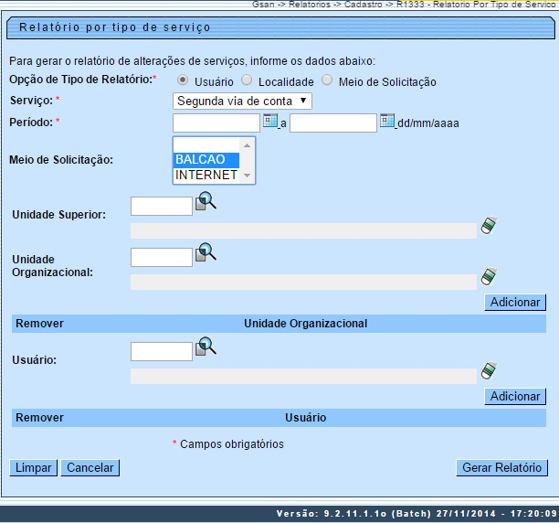
Nesta funcionalidade, o campo obrigatório Opção de Tipo de Relatório define os três tipos de relatório para cada serviço e controla a visualização ou não dos demais campos, conforme detalhamento a seguir:
- Ao marcar a opção Usuário, é gerado o relatório com o quantitativo por unidade de lotação do usuário que realizou o serviço, ordenado pela unidade de lotação. Para a geração, os filtros possíveis são:
  - Serviço,
  - Período,
  - Meio de Solicitação,
  - Unidade Superior,
  - Unidade Organizacional e
  - Usuário.
Marque agora a opção Localidade:
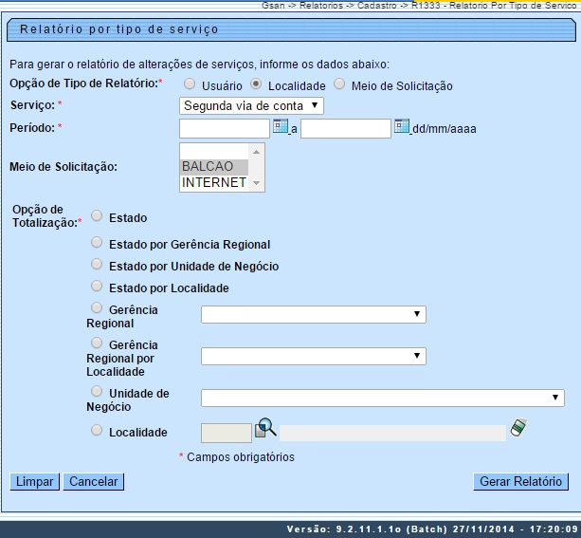
- Ao marcar a opção Localidade, é gerado o relatório com o quantitativo por localização geográfica do imóvel do serviço realizado, com os seguintes filtros possíveis:
  - Opção de totalização: Estado, Estado por Unidade de Negócio, Estado por Gerência Regional (total de cada gerência e do estado), Estado por Localidade (total de cada localidade, gerência e estado), Gerência Regional (total da gerência), Gerência Regional por Localidade (total de cada localidade e gerência), Unidade de Negócio e Localidade;
  - Serviço,
  - Período,
  - Meio de Solicitação.
Marque agora a opção Meio de Solicitação:
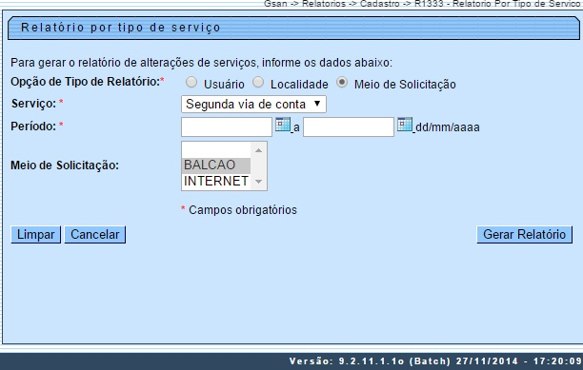
- Ao marcar a opção Meio de Solicitação é gerado o relatório com o quantitativo por meio da solicitação, com as opções de filtro:
  - Serviço,
  - Período,
  - Meio de Solicitação.
Para todos os relatórios é obrigatório informar o serviço e o período e, para alguns serviços, pode não existir o filtro Meio de Solicitação, que ficará desabilitado.
Os serviços de parcelamento e extrato de débito devem ser quantificados através dos registros de suas tabelas, mas foi criado um novo campo para guardar o usuário que emitiu o extrato. Os serviços de averbação e revisão de consumo, através das aberturas dos Registros de Atendimentos e o de Segunda Via de Conta com a criação de uma tabela (usuário e conta) para guardar o quantitativo do serviço.
Os relatórios foram denominados como:
- R1334 - Relatório Quantitativo por Usuário.
- R1335 - Relatório Quantitativo por Localidade Geográfica.
- R1336 - Relatório Quantitativo por Meio de Solicitação.
Agora preencha os campos obrigatórios Serviço e Período e clique no botão . Feito isso, o sistema gera os relatórios conforme o tipo selecionado.

Modelos de Relatório por Usuário, Localidade e Meio de Solicitação
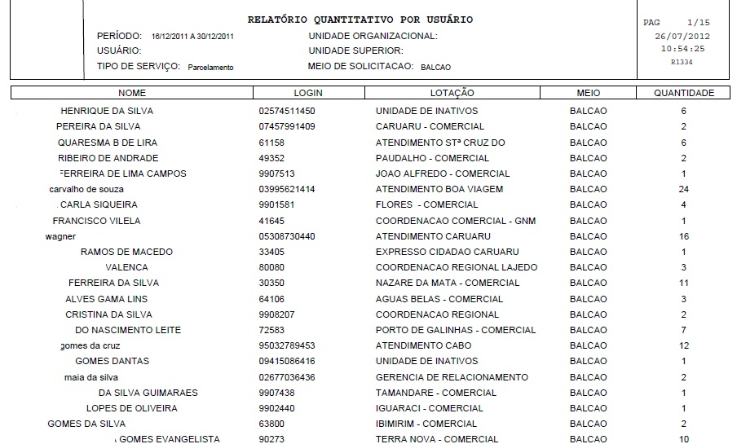
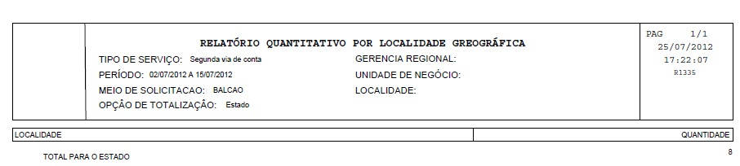
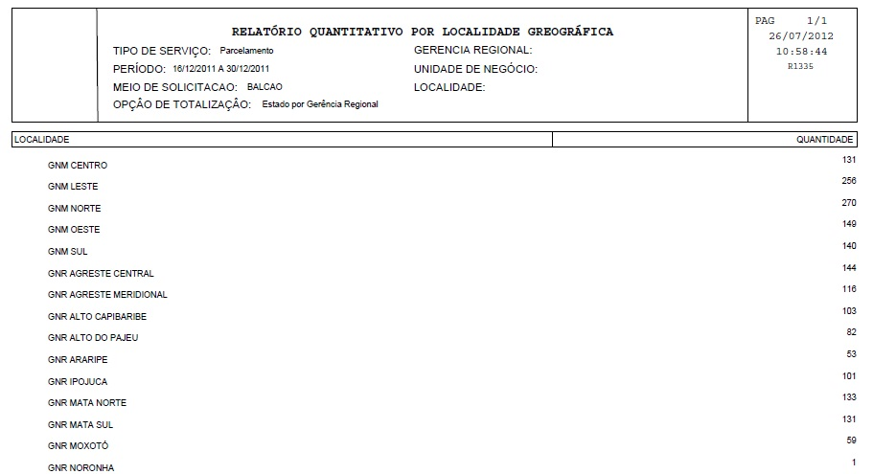
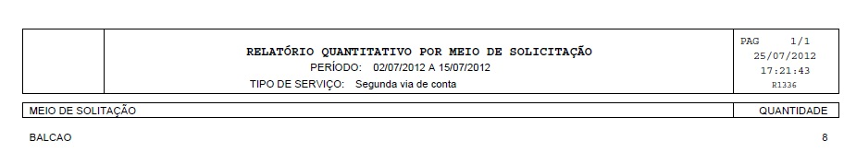

Preenchimento dos Campos
Campo | Preenchimento dos Campos
Opção de Tipo de Relatório | Campo obrigatório. Selecione o tipo do relatório que será gerado entre Usuário, Localidade ou Meio de Solicitação.
Serviço | Campo obrigatório. Selecione o tipo de serviço quantificado no relatório entre Parcelamento, Segunda via de conta, Extrato de débito, Averbação ou Revisão de consumo.
Período | Campo obrigatório. Informe o período para a geração do relatório no formato DD/MM/AAAA ou clique no botão , link Pesquisar Data, para selecionar a data desejada. O sistema repete no segundo campo, a data informada no primeiro, permitindo alteração.
Meio de Solicitação | Informe o meio de solicitação, entre balcão ou internet.
Unidade Superior | Informe o código da unidade superior com até cinco dígitos ou clique em para selecionar a unidade superior desejada. O nome da unidade superior será exibido ao lado do campo. Para apagar o conteúdo do campo, clique em ao lado do campo de exibição.
Unidade Organizacional | Informe o código da unidade organizacional com até cinco dígitos ou clique em para selecionar a unidade organizacional desejada. O nome da unidade organizacional será exibido ao lado do campo. Para apagar o conteúdo do campo, clique em ao lado do campo de exibição.
Usuário | Informe o código do usuário com até cinco dígitos ou clique em para selecionar o usuário desejado. O nome do usuário será exibido ao lado do campo. Para apagar o conteúdo do campo, clique em ao lado do campo de exibição.
Opção de Totalização | Campo obrigatório. Selecione uma das opções disponibilizadas pelo sistema.
Gerência Regional | Selecione uma das opções disponibilizadas pelo sistema.
Gerência Regional por Localidade | Selecione uma das opções disponibilizadas pelo sistema.
Unidade de Negócio | Selecione uma das opções disponibilizadas pelo sistema.
Localidade | Campo obrigatório. Informe o código da localidade com até três dígitos ou clique em para selecionar a localidade desejada. O nome da localidade será exibido ao lado do campo. Para apagar o conteúdo do campo, clique em ao lado do campo de exibição.

Funcionalidade dos Botões
Botão | Descrição da Funcionalidade
 | Ao clicar neste botão, o sistema realiza uma consulta do campo desejado na base de dados do sistema.
 | Ao clicar neste botão, o sistema apaga o conteúdo do campo em exibição.
 | Utilize este botão para selecionar uma data no calendário, no formado DD/MM/AAAA (dia, mês, ano), link Pesquisar Datas.
 | Ao clicar neste botão, o sistema limpa o conteúdo de todos os campos da tela.
 | Ao clicar neste botão, o sistema cancela a operação e retorna à tela principal.
 | Ao clicar neste botão, o sistema permite adicionar um item de dado referente à Unidade Organizacional ou Usuário. O nome da unidade organizacional/nome do usuário serão exibidos ao lado dos respectivos campos.
 | Ao clicar neste botão, o sistema permite adicionar um item de dado referente à Unidade Organizacional ou Usuário. O nome da unidade organizacional/nome do usuário serão exibidos ao lado dos respectivos campos.
 | Ao clicar neste botão, o sistema permite remover o item de dado, referente à Unidade Organizacional ou Usuário.
 | Ao clicar neste botão, o sistema comanda a geração do relatório selecionado.
Clique aqui para retornar ao Menu Principal do GSAN

